GROUPE 3 Champ ou filière : ELEEC
Thème : Barrière de parking TD
Classe : 1 ELEEC Durée : 1h à 1h30
PRÉSENTATION (REFLEXION PÉDAGOGIQUE)
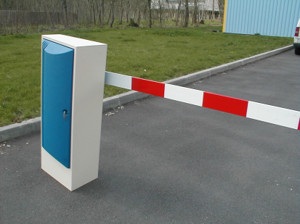
Mise en situation : barrière de parking en panne.

Centre d’intérêt : transmission des mouvements

Dossier technique (contenu) : dossier présentation de la barrière, mise en
plan des sous-ensembles, nomenclature, vues éclatées, notices….

Ressource:
Documents : extraits de normes, GDI…
Logiciels : Solidworks
Vidéos exploitables : système d’embiellage de la barrière de parking

Problématique : pour quelle raison la lice ne se soulève pas ?

Objectifs : identifier avec la norme, les liaisons entre solides dans un schéma cinématique et en déduire les mouvements.
Décrire une solution constructive soit à partir d’une mise en plan, d’une représentation volumique ou du produit réel.

Pré-requis : lecture d’une mise en plan et de la représentation d’une pièce.
Utiliser les fonctionnalités de base du modeleur volumique Solidworks.

Compétences : C1.1 : Décoder les schémas, plans et descriptifs concernant l’opération.
C1.2 : Exploiter les consignes verbales ou écrites des tâches proposées.

Savoirs associés : S4.6 : Représentation des ouvrages et des systèmes.

STRUCTURE DU TP/TD (DOSSIER DE TRAVAIL ÉLÈVE)
Étape 1 : (analyse et lecture). Analyse des documents techniques, repérage des pièces constituant les sous-ensembles cinématiquement équivalent.
Étape 2 : (écriture). Compléter la chaine de transmission des mouvements.

Étape 3 : (lecture). Identifier l’élément défectueux à l’origine du dysfonctionnement constaté sur la barrière de parking.

Étape 4 : (lecture et écriture). Décrire la solution constructive à partir d’une mise en plan, d’un modèle numérique ou et du produit réel. (NON RÉALISÉE).

